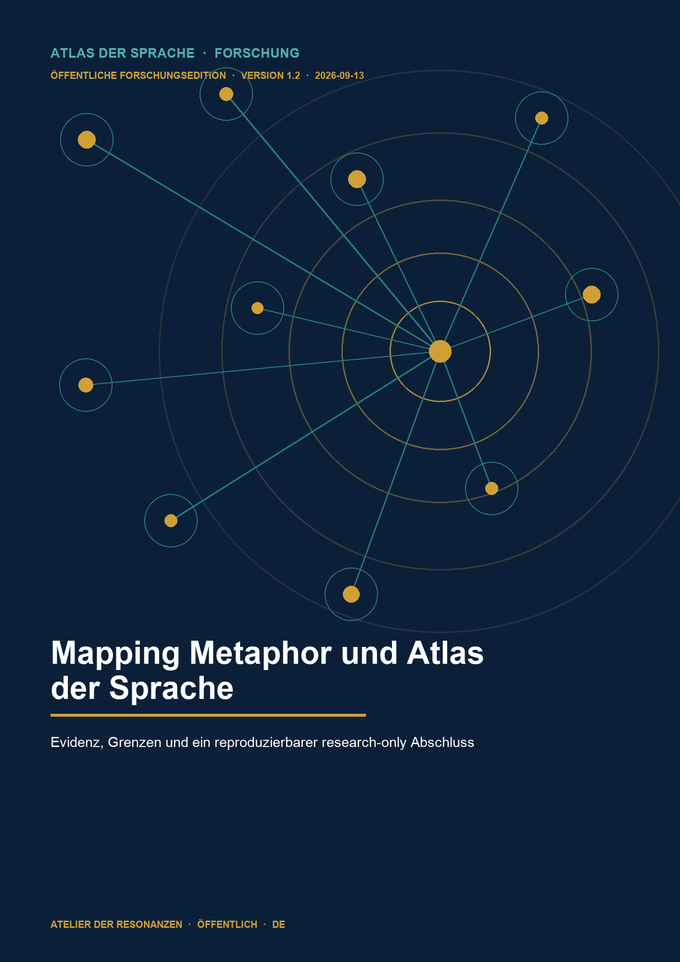

ÖFFENTLICHE FORSCHUNGSEDITION · VERSION 1.2

Mapping Metaphor und Atlas der Sprache
Evidenz, Grenzen und ein reproduzierbarer research-only Abschluss
Michael Reich · Atlas der Sprache · 13. September 2026

Kurzfassung
Der Pilot prüfte, wie die Metaphor Map of English bestehende Begriffe des Atlas der Sprache erhellen kann, ohne Kategorien, Wörter, historische Sinne, theoretische Konstrukte oder Atlas-IDs gleichzusetzen. Der Ausgangspilot umfasste 28 Begriffe. Michael Reich entschied am 12. September 2026 über 13 Reviewfälle. Zehn Fälle gingen in drei Forschungspakete ein. Acht sind mit ausdrücklicher Scope-Grenze gestützt, zwei teilweise. Die 30 KI-internen Prüfpassagen testen Konsistenz und Falsifizierbarkeit, nicht menschliche Reliabilität.
Der erste Abschlussversuch scheiterte, weil der Projektabschluss weiterhin von realen Codierenden, Raterinnen und Ratern sowie Audio- und Videodateien abhing, die nicht verfügbar waren. V1.2 schließt stattdessen die tatsächlich geleistete Quellenarbeit, Gegenbelege, Scope-Regeln, Materialentwicklung und das Resonanzdesign ab. Eine empirische Human- oder Medienvalidierung wäre ein neuer Studienzweig.
28 | 13 | 10 | 30
Fälle im Ausgangspilot | Reviewentscheidungen | Abschlussfälle | KI interne Prüfungen

BERICHTSPROFIL Öffentliche research-only Evidenzedition. Sie dokumentiert Quellen, Entscheidungen, Gegenbelege und Materialien, ohne Inbox- oder Atlasdaten zu verändern.

Zitation und Datenpaket
Bericht Reich, Michael. 2026. Mapping Metaphor und Atlas der Sprache. Deutscher Forschungsbericht. Version 1.2. Öffentliche research-only Ausgabe. 13. September 2026.
Datensatz Reich, Michael. 2026. Mapping Metaphor and Atlas der Sprache Research Only Evidence and Methods Dataset. Version 1.2. Zenodo. https://doi.org/10.5281/zenodo.22735837
Externe Ressource Mapping Metaphor with the Historical Thesaurus. 2015. Metaphor Map of English. Glasgow: University of Glasgow. http://mappingmetaphor.arts.gla.ac.uk
Der Bericht besitzt keinen eigenen DOI. Datensatz V1.2 ist auf Zenodo unter dem DOI 10.5281/zenodo.22735837 veröffentlicht. Das maschinenlesbare Paket enthält CITATION.cff, CITATION.md, ein zweisprachiges README, Lizenzgrenzen, Prüfsummen und flache CSV-Tabellen.

1 Gegenstand und Ergebnis
Wir wollten keine neue Atlas-Ontologie aus der Metaphor Map ableiten. Geprüft wurde, ob historisch gerichtete englische Kategorienverbindungen, direkte Bedeutungsbereiche und begründete Nullbefunde einen bestehenden Atlasbegriff fachlich erhellen können. Die zentrale Schutzregel trennt Anschluss und Identität.
Der abgeschlossene research-only Forschungsstrang hat drei Ebenen: Der Ausgangspilot beschreibt 28 Fälle, die Reviewmatrix bewahrt 13 bestätigte Entscheidungen und die Shortlist enthält zehn vertiefte Fälle. Acht Fälle sind mit Scope-Grenze gestützt. Deiktische Projektion und Autorität sind teilweise gestützt.
- Die Reviewentscheidungen bleiben zehnmal retain-for-review, einmal defer und zweimal reject.
- Chronotopos bleibt zurückgestellt, weil MME-Kanten die narratologische Organisationsfunktion nicht belegen.
- Bei Deixis und Ideophon wurde nur die vorgeschlagene MME-Zuordnung verworfen, nicht der Atlasbegriff.
- Die Berichte dürfen öffentlich erscheinen; Inbox, Atlas und Migration bleiben unverändert.

2 Datenbasis und Materialien
Die primäre externe Datenbasis ist die Metaphor Map of English des Projekts Mapping Metaphor with the Historical Thesaurus. Die Website beschreibt 415 redaktionell gebildete Kategorien. Wortformüberlappungen wurden computergestützt gesucht und danach manuell auf metaphorischen Transfer geprüft. Beide Richtungen einer Verbindung wurden getrennt kontrolliert. Strong und weak sind redaktionelle Evidenzklassen.
Der eingefrorene externe Snapshot umfasst 32 Kategorien und 96 Quelldateien. Der lokale Atlas-Snapshot enthält 1028 Begriffe mit dem SHA-256-Hash 70aac491852023f13896db7b83c13d3158e31da3a14191b856c992348f83fe24. Die Kantenliste dokumentiert 13 Mapping-Bezugnahmen auf elf eindeutige externe Kanten. Alle Reverse-Checks bestanden.
- Anfangszeiten belegen weder Fortdauer noch heutige Produktivität.
- Die Kategorien entsprechen nach der Projekt-FAQ nicht notwendig exakt semantischen Domänen.
- Die Ressource erhebt keinen Vollständigkeitsanspruch für alle englischen Metaphern.
- Historical Thesaurus und Oxford English Dictionary werden über Lokatoren referenziert; ihre Rechte bleiben getrennt.

3 Projektverlauf
Datum | Ereignis | Beschreibung | Status
2026-09-11 | Ausgangspilot | Der 28 Fälle Pilot wurde als research-only Datensatz eingefroren. | erfolgreich
2026-09-12 | Empirische Erweiterung | Blindpakete Normierungsbögen Stimmen QA und Videodesigns wurden vorbereitet. | nur Vorbereitung
2026-09-12 | Fehlende reale Inputs | Es lagen keine ausgefüllten Human Rückläufe und keine produzierten Medien vor. Es wurden korrekt keine Werte erfunden. | kein empirischer Befund
2026-09-13 | Erster Fehlversuch des Abschlusses | Der Strang wurde als wartend oder pausiert bezeichnet bis reale Dateien vorliegen. Das war administrativ sauber aber kein tragfähiger Projektabschluss weil das Endkriterium von nicht verfügbaren Ressourcen abhing. | gescheitert
2026-09-13 | Methodische Korrektur | Human und Medienvalidierung wurden aus dem V1 Anspruch ausgegliedert. Quellenarbeit Gegenbelege Scope Grenzen und KI interne Konsistenzprüfungen bildeten den abschließbaren V1 Kern. | korrigiert
2026-09-13 | Abschluss V1.2 | Der zweisprachige Bericht der zitierfähige Datensatz und das Resonanzdesign dokumentieren den gesamten Weg einschließlich des Fehlversuchs. | abgeschlossen
Die Abfolge erklärt die ungewöhnliche Projektdauer. Nach dem Ausgangspilot wuchs der Prüfauftrag in Richtung Human-Codierung, Satznormierung, Stimmen-QA und Videoproduktion. Diese Erweiterungen waren methodisch sinnvoll vorbereitet, verschoben aber die Abschlussbedingung auf externe Personen und reale Medien.

4 Der erste Fehlversuch
Der erste Fehlversuch war kein erfundener Datensatz und kein falscher wissenschaftlicher Befund. Er bestand in einer unbrauchbaren Abschlusslogik. Am 13. September 2026 wurde der Strang zunächst als abgeschlossen oder im Ruhemodus bezeichnet, obwohl Körpervideos, Normierungsrückläufe, Chronotopos-Doppelcodierungen und Stimmen-QA weiter auf reale Dateien warteten. Das war administrativ ehrlich, ließ den wissenschaftlichen Kern aber offen.
Materialien und Auswertungsregeln lagen vor, empirische Eingaben nicht. Der Gesamtabschluss blieb dennoch an diese fehlenden Eingaben gebunden. Ein Ressourcenproblem wurde so zu einem unbegrenzten Projektende.
Was nicht funktioniert hat Wiederholte Prüfungen leerer Rücklaufordner erzeugten keine Evidenz. Vorbereitete Blindpakete und Ratermappen waren keine durchgeführte Studie.
Was erhalten blieb Pakete, IDs, Randomisierungen, Ausschlusskennungen, Gates und Prüfsummen blieben als Methodenmaterial nutzbar. Es wurden keine Humanurteile, Normwerte, Audioeigenschaften oder Wahrnehmungsdaten simuliert.
Lernpunkt Ein Abschluss muss sich auf tatsächlich erbrachte Leistungen beziehen. Ein mögliches empirisches Folgeprojekt braucht einen neuen Auftrag und reale Eingaben.

5 Korrigiertes Forschungsdesign
V1.2 trennt den research-only Kern von einem möglichen empirischen Folgeprojekt. Ein Fall gilt als bearbeitet, wenn Forschungsfrage, mindestens zwei unterscheidbare Quellen- oder Korpusbefunde, ein Null- oder Gegenbeleg, eine konkrete Scope-Grenze und ein quellenbezogenes Urteil dokumentiert sind. Zwei promptgetrennte KI-Passagen und eine adversariale Passage prüfen ausschließlich die interne Stabilität.
- Quellenbefunde tragen das fachliche Urteil.
- Gegenbelege begrenzen die Reichweite und verhindern zu starke Urteile.
- KI-Prüfungen können Widersprüche aufzeigen, zählen aber nicht als unabhängige Rater.
- Human- und Medienstudien benötigen reale Eingaben, ein neues Protokoll und eine gesonderte Freigabe.
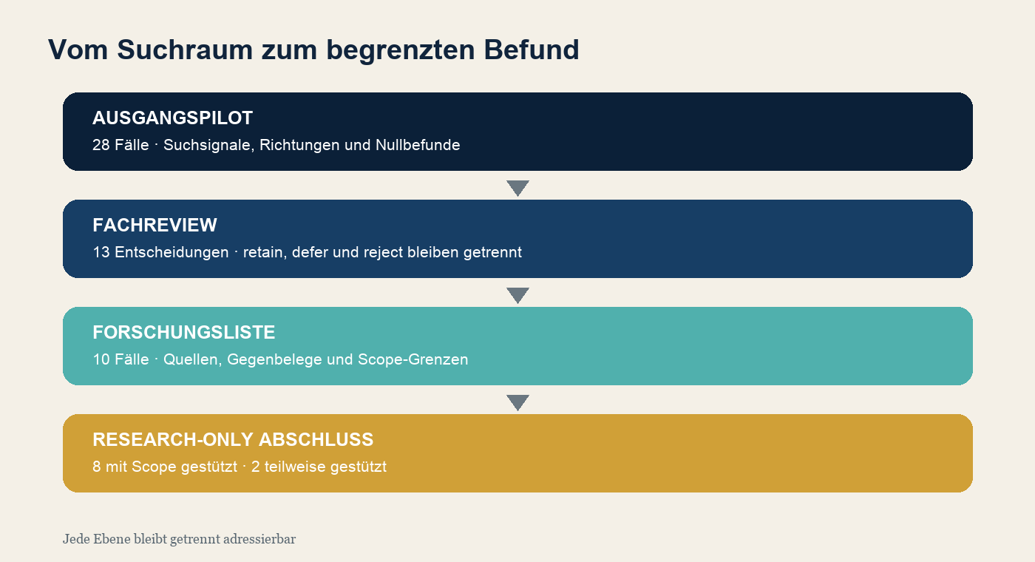
Abb. 1 Vier getrennte Ebenen führen vom breiten Suchraum zu einem begrenzten Forschungsbefund.

6 Resonanzdesign
Resonanzdesign bezeichnet in dieser Forschungsedition zuerst die gestalterische Erkenntnisperspektive: dunkelblaue Resonanzfelder, türkisfarbene Verbindungen, goldene Evidenzpunkte, der Resonanzstrom sowie Erkenntnis- und Statusflächen machen Beziehungen und Grenzen sichtbar. Diese redaktionelle Bildsprache ist vom Datensatz getrennt und darf nicht als externer Befund gelesen werden.
Auf der analytischen Ebene erfasst das lokale Resonanzmodell, wie eine externe Ressource einen Atlasbegriff fachlich berührt, ohne beide Objekte gleichzusetzen. Resonanz bezeichnet hier eine dokumentierte und begrenzte Anschlussrelation. Sie ist weder eine offizielle MME-Klasse noch eine automatische Atlasrelation.
Externe Ressource | Evidenzeinheit | Resonanzrelation | Scope Sperre | Forschungsbefund
MME Kategorie und Kante | Kennung Richtung Zeit Lokator | einer von fünf lokalen Typen | Gegenbeleg und keine Identität | research-only Status

Grad | Relation | Positivregel | Grenze
R1 | Direkte konzeptuelle Entsprechung | Definition und Umfang sind eng anschlussfähig | Keine Kategorien oder ID Identität
R2 | Dokumentierter gerichteter Transfer | Quelle Ziel Richtung Stärke und Zeitbeginn sind belegt | Kein Gegenwarts oder Universalitätsbeleg
R3 | Sprach oder konstruktionsspezifische Realisierung | Befund gilt für eine bestimmte Sprache Sense oder Konstruktion | Keine Verallgemeinerung auf andere Sprachen
R4 | Thematische oder Netzwerk Nähe | Nachbarschaft informiert die Suche | Keine Identität und kein direkter Transferbeleg
R5 | Negativ oder Nullbefund | Kein geeigneter Anker oder falscher Mechanismus | Der Nullbefund bleibt im Datensatz
R1 Direkte konzeptuelle Entsprechung. Definition und Umfang schließen eng an, ohne Kategorien- oder ID-Identität zu behaupten.
R2 Dokumentierter gerichteter Transfer. Eine belegte Quelle-Ziel-Richtung erhellt den Atlasbegriff; die Richtung darf nicht umgekehrt oder verallgemeinert werden.
R3 Sprach- oder konstruktionsspezifische Realisierung. Der Befund gilt nur für die dokumentierte Sprache, Konstruktion oder Textsorte.
R4 Thematische oder Netzwerk-Nähe. Die Ressource bietet Kontext oder Suchraum, jedoch keinen Beleg für semantische Identität oder gerichteten Transfer.
R5 Negativ- oder Nullbefund. Fehlende, widersprüchliche oder unzureichende Evidenz begrenzt die Zuordnung ausdrücklich und bleibt ein positiver Forschungsbeitrag.
Jede Relation bleibt an ihre Evidenzeinheit gebunden. Kategoriencode, gleiches Wort oder graphische Nähe genügen nicht. Richtung, Stärke, Zeitbeginn, Sense-Lokatoren, sprachlicher Scope und Gegenbefunde werden separat geführt. Der Identitätswert ist in allen 28 Ausgangsfällen falsch.

7 Ergebnisse des Ausgangspiloten
Typ | Interpretation | Anzahl
direct_conceptual_correspondence | Direkte konzeptuelle Entsprechung | 7
documented_metaphorical_source_target | Dokumentierter gerichteter Transfer | 2
language_or_construction_specific_realization | Sprach oder konstruktionsspezifische Realisierung | 1
thematic_or_network_proximity | Thematische oder Netzwerk Nähe | 7
negative_or_null_finding | Negativ oder Nullbefund | 11
Die Verteilung ist kein Ranking. Direkte Entsprechungen und gerichtete Transfers markieren nutzbare Anschlüsse. Thematische Nähe und Nullbefunde verhindern falsche Gleichsetzungen. Elf der 28 Fälle endeten als Negativ- oder Nullbefund; der Pilot wurde nicht auf eine hohe Positivquote optimiert.
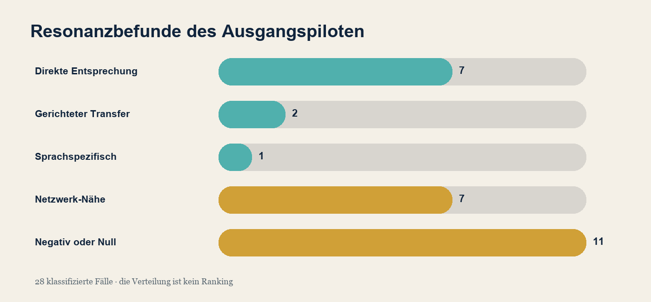
Abb. 2 Die Resonanzklassen zeigen Reichweite und Begrenzung; sie bilden keine Rangfolge.

8 Fachreview und Shortlist
Michael Reich prüfte am 12. September 2026 dreizehn priorisierte Fälle. Zehn wurden für weitere Forschung behalten, Chronotopos wurde zurückgestellt und die MME-Zuordnungen für Deixis und Ideophon wurden verworfen.
Begriff | Forschungsbefund | Entscheidung | Konfidenz
Embodiment | documented_metaphorical_source_target | retain-for-review | 0.88
Begründung MME belegt im Englischen dauerhafte Transfers von Körperteilen und physischer Empfindung zu Emotion. Dies stützt ein abgegrenztes Embodiment-Muster, beweist aber weder die gesamte Embodiment-Theorie noch eine allgemeine körperliche Konstitution des Denkens, sprachübergreifende Universalität oder Kausalität.
Deiktische Projektion | documented_metaphorical_source_target | retain-for-review | 0.90
Begründung MME belegt starke und seit Old English dokumentierte Transfers von relativer Position und Richtung zu relativer Zeit. Dies stützt eine räumlich-zeitliche Projektion, weist aber nicht unmittelbar die pragmatische oder grammatische Verlagerung des deiktischen Zentrums nach; insbesondere Personenprojektion und Universalität bleiben unbelegt.
Stimme | language_or_construction_specific_realization | retain-for-review | 0.82
Begründung MME trennt Sense and speech organs, Hearing and noise und Speaking und belegt den Transfer von Sprechorganen zu Sprechen stark seit Old English. Dies stützt eine englische lexikalische Realisierung der körperlichen und sprachlichen Stimme, weist aber weder die vollständige Atlasdefinition – insbesondere Stimme als wahrnehmbare Position – noch ein universales Stimmmodell oder Kategorienidentität nach.
Körper | direct_conceptual_correspondence | retain-for-review | 0.94
Begründung MME bestätigt The human body und Body parts als direkte Körperbereiche. Dies stützt eine konzeptuelle Entsprechung zur leiblichen Grundlage des Atlasbegriffs, belegt aber weder dessen weitergehende Beziehungen zu Stimme, Geste, Wahrnehmung und Metaphorik noch eine ID-Gleichsetzung oder ein kausales Körpermodell.
Raum | direct_conceptual_correspondence | retain-for-review | 0.93
Begründung MME bestätigt Space sowie die engeren Bereiche Place and position, Relative position und Direction. Dies stützt eine direkte Bereichsentsprechung zu wesentlichen Teilen des Atlasbegriffs, erfasst Abstände und mögliche Bewegungen aber nur teilweise oder mittelbar und begründet weder eine gerichtete metaphorische Kante noch Kategorienidentität oder eine vollständige Raumontologie.
Aufmerksamkeit | direct_conceptual_correspondence | retain-for-review | 0.96
Begründung MME bestätigt Attention and inattention als direkten Bedeutungsbereich für Aufmerksamkeit, Beachtung und Konzentration. Dies stützt den Kern des Atlasbegriffs, doch die MME-Kategorie umfasst auch Unaufmerksamkeit und bildet weder die kognitive Selektionsoperation noch die Zuschreibung von Relevanz vollständig ab; Kategorien- oder ID-Identität wird nicht behauptet.
Affekt | direct_conceptual_correspondence | retain-for-review | 0.84
Begründung MME bestätigt Emotion sowie Strong emotion and lack of emotion als engste Bedeutungsbereiche für Affekt. Dies stützt Gefühlsbewegung, Intensität und Abwesenheit emotionaler Regung, belegt aber weder die leibliche und soziale Wirksamkeit noch den färbenden Einfluss auf Wahrnehmung und Ausdruck; die Bereichsentsprechung ist direkt, aber nicht deckungsgleich oder identisch.
Argumentation | direct_conceptual_correspondence | retain-for-review | 0.91
Begründung MME bestätigt Reason and argument sowie Answer and argument als komplementäre Direktanker für Gründe, Argumente, Antworten und argumentative Auseinandersetzung. Dies stützt den Atlasbegriff semantisch, belegt aber weder automatisch die strukturierte Verknüpfung von Behauptungen und Gründen noch das normative Ziel begründeter Zustimmung; es besteht keine Eins-zu-eins-Zuordnung, Kategorienidentität oder gerichtete metaphorische Kante.
Autorität | direct_conceptual_correspondence | retain-for-review | 0.90
Begründung MME bestätigt Authority, rebellion and freedom als engsten Direktanker und Command and control für die institutionelle Ausübung von Entscheidungs- und Verfügungsmacht. Die Bereiche schließen jedoch auch Rebellion, Freiheit, Befehl und Kontrolle ein und isolieren weder die anerkannte Geltung noch Person, Institution, Tradition und Quelle als unterschiedliche Autoritätsträger; Autorität bleibt von Macht und Regierung sowie von Kategorienidentität abzugrenzen.
Moral | direct_conceptual_correspondence | retain-for-review | 0.95
Begründung MME bestätigt Morality and immorality als direkten Bedeutungsbereich für Moral, Unmoral, Wertungen und Normen. Dies stützt den Atlasbegriff semantisch, belegt aber weder automatisch ein systematisches Gefüge von Wertungen und Regeln noch deren handlungsleitende Funktion; die Entsprechung ist direkt, aber nicht mit der Atlas-ID identisch, und eine gerichtete metaphorische Kante wird nicht behauptet.
Chronotopos | thematic_or_network_proximity | defer | 0.78
Begründung MME belegt Space zu Time stark und Travel and journeys zu Time schwach. Zusammen stützen die Kanten eine kontextuelle Raum-Zeit-Bewegungs-Nachbarschaft, aber weder eine typische Verschränkung noch deren narrative Organisationsfunktion oder strukturierte Figurenbewegungen; das Mehrkanten-Muster ist keine Begriffsidentität oder direkte Entsprechung und benötigt eine narratologische Zusatzquelle oder ein spezifisches Textkorpus.
Deixis | negative_or_null_finding | reject | 0.86
Begründung MME bestätigt räumliche und zeitliche Bereiche sowie starke Transfers von relativer Position und Richtung zu relativer Zeit, weist aber keine indexikalische Form, Person-, Objekt- oder Situationsdeixis und keine kontextabhängige Konstruktion aus. Räumliche oder zeitliche Bedeutung allein ist kein sprachliches Zeigen. Verworfen wird daher ausschließlich die vorliegende MME-Zuordnung als unzureichend belegt, nicht der Atlasbegriff Deixis.
Ideophon | negative_or_null_finding | reject | 0.91
Begründung MME belegt Transfers von Touch und Taste zu Speaking sowie eine schwache bidirektionale Verbindung zwischen Sight und Speaking. Diese sensorisch-sprachliche Nachbarschaft identifiziert jedoch weder Ideophone als markierte lautliche Formklasse noch Laut-Bedeutungs-Korrespondenzen, anschauliche Szenenevokation oder sprachspezifische morphologische, phonologische und syntaktische Muster. Verworfen wird daher ausschließlich die vorliegende MME-Zuordnung als unzureichend belegt, nicht der Atlasbegriff Ideophon.

9 Fallbezogene Abschlussbefunde

1 Embodiment
Prüffrage Sind Körperzustände, Körperteile und Wahrnehmung als unterscheidbare Vermittlungswege zwischen Erfahrung und Bedeutungsbildung belegt?
Positivbefund MME-Verbindungen und sprachvergleichende Befunde für Chinesisch, Koreanisch, Deutsch und Indonesisch stützen körperbezogene Konzeptualisierung über mehrere, nicht identische Mechanismen.
Null oder Gegenbeleg Neutrale Körpererwähnung, Lexikalisierung oder Korrelation allein belegt weder konzeptuelle Metapher noch kausale Verkörperung; amodale Erklärungen bleiben möglich.
Scope Grenze Gestützt als begrenzte Transferfamilie; keine universale, notwendige oder monokausale Embodiment-These.
V1 Urteil gestützt mit Scope
Quellenkennungen EM-S01, EM-S06, EM-S07, EM-S08

2 Deiktische Projektion
Prüffrage Lassen sich Verschiebungen des deiktischen Zentrums von bloßer räumlicher oder zeitlicher Übertragung unterscheiden?
Positivbefund Deixis- und Viewpoint-Forschung beschreibt genuine Zentrumverschiebungen; ein englisch-persischer Parallelkorpus unterscheidet genuine von nicht-genuinen Perspektivwechseln.
Null oder Gegenbeleg Eine räumlich-zeitliche Metapher oder ein Demonstrativwechsel kann ohne Verschiebung von Origo, Sprecherstandpunkt oder Figurenperspektive auftreten.
Scope Grenze Die Funktion ist fachlich belegt; die MME-Verbindung ist nur ein Suchanker und bildet die deiktische Projektion nicht vollständig ab.
V1 Urteil teilweise gestützt
Quellenkennungen DP-S01, DP-S02, DP-S03

3 Stimme
Prüffrage Sind körperliche Lautquelle, soziale Positionierung und wahrnehmbare Perspektive als getrennte Evidenzdimensionen tragfähig?
Positivbefund Phonation, sozial indexikalische Stimmmerkmale und wahrgenommene affektive beziehungsweise soziale Information sind in unterschiedlichen Forschungssträngen belegt.
Null oder Gegenbeleg Schriftliche Stimmmetaphern oder abstrakte Bedeutungen erlauben keine Aussage über Ton, Prosodie, Erstsprachlichkeit oder konkrete Sprecherwahrnehmung.
Scope Grenze Gestützt als dreidimensionales Prüfmodell; keine direkte Ableitung sozialer Identität oder Emotion aus einzelnen Stimmmerkmalen.
V1 Urteil gestützt mit Scope
Quellenkennungen ST-S02, ST-S04, ST-S05, ST-S06, ST-S08, ST-S09

4 Körper
Prüffrage Sind Körper–Geste und Körper–Wahrnehmung als fallbezogene Beziehungen belegbar, ohne den Körper als einheitlichen Mastermechanismus zu behandeln?
Positivbefund Gestenforschung, simulierte Aktion und Wahrnehmungsmodelle stützen konkrete Körper–Geste- und Körper–Wahrnehmungsbeziehungen.
Null oder Gegenbeleg Ein Körperbezug, eine Bewegungsbeschreibung oder eine abstrakte Redewendung genügt nicht; kritische Forschung erlaubt nichtverkörperte oder gemischte Erklärungen.
Scope Grenze Gestützt für spezifizierte Relationen; keine Behauptung eines einzigen körperlichen Ursprungs aller Bedeutungen.
V1 Urteil gestützt mit Scope
Quellenkennungen KO-S02, KO-S03, KO-S04, KO-S05, KO-S06

5 Raum
Prüffrage Sind räumliche Referenzrahmen und sprachliche Raumrelationen hinreichend differenziert, um eine eigenständige Prüfdomäne zu bilden?
Positivbefund Feldprotokolle und sprachvergleichende Forschung unterscheiden relative, intrinsische und absolute Bezugssysteme sowie Objekt- und Ortsinformation.
Null oder Gegenbeleg Sprachen kategorisieren Raum verschieden; ein einzelnes Präpositionsinventar oder eine geometrische Lesart ist keine universale Raumontologie.
Scope Grenze Gestützt als strukturierte, sprachvergleichend variable Domäne; keine universale Eins-zu-eins-Abbildung von Form auf Raumkonzept.
V1 Urteil gestützt mit Scope
Quellenkennungen RA-S01, RA-S02, RA-S03

6 Affekt
Prüffrage Sind körperliche, soziale und kontextuelle Affektwirkungen trennbar genug, um Affekt als Vermittlungsbereich zu führen?
Positivbefund Affect-Infusion- und soziale Emotionsforschung belegen Einflüsse auf Urteil, Interaktion und Bedeutungskonstruktion.
Null oder Gegenbeleg Emotionsausdruck ist kontextabhängig und nicht diagnostisch eindeutig; gleiche Signale können unterschiedliche Urteile oder Funktionen tragen.
Scope Grenze Gestützt als kontextabhängiger Einflussbereich; keine deterministische Ablesbarkeit von Emotion oder Bedeutung.
V1 Urteil gestützt mit Scope
Quellenkennungen AF-S01, AF-S02, AF-S03

7 Aufmerksamkeit
Prüffrage Lassen sich Selektion, Salienz, Relevanz und Auslassung als unterscheidbare Aufmerksamkeitsfunktionen operationalisieren?
Positivbefund Orientierungs-, Capture-, Inattentional-Blindness- und Relevanzforschung stützen Auswahl, konkurrierende Salienz und kontextuelle Relevanz als getrennte Mechanismen.
Null oder Gegenbeleg Auffälligkeit ist nicht gleich Relevanz; Sichtbarkeit garantiert keine Beachtung, und Auslassung beweist ohne Kontrollbedingung keine Aufmerksamkeitslenkung.
Scope Grenze Gestützt als mehrteiliges Prüfmodell; keine Gleichsetzung von Salienz, Relevanz und bewusster Wahrnehmung.
V1 Urteil gestützt mit Scope
Quellenkennungen AUF-S01, AUF-S02, AUF-S03, AUF-S04

8 Argumentation
Prüffrage Sind Begründungsrelationen, Schlussbrücken und diskursive Prüfung als eigenständige Struktur gegenüber bloßer Behauptung oder Antwort nachweisbar?
Positivbefund Argumentationstheorie und annotierte Korpora operationalisieren Claim, Premise beziehungsweise Evidence sowie ihre Relationen.
Null oder Gegenbeleg Eine Aussage, Antwort, Meinungsverschiedenheit oder rhetorische Form ist ohne begründende Relation noch kein Argument.
Scope Grenze Gestützt als relationale Diskursstruktur; die vorhandenen MME-Anker sind nur indirekt und keine vollständige Argumentationsontologie.
V1 Urteil gestützt mit Scope
Quellenkennungen AR-S01, AR-S02, AR-S03

9 Autorität
Prüffrage Lässt sich anerkannte Legitimität von Zwang, Einfluss, Expertise und bloßer institutioneller Position abgrenzen?
Positivbefund Soziologische und organisationsbezogene Forschung trennt legitime Herrschaft beziehungsweise Legitimität von bloßer Macht; Informationskompetenz differenziert Autoritätstypen und Kontextabhängigkeit.
Null oder Gegenbeleg Zwang kann wirksam sein, ohne als legitim anerkannt zu werden; Expertise, Amt, Popularität und Quellenstatus sind nicht austauschbar.
Scope Grenze Teilweise gestützt: Anerkennung und Legitimität bilden einen stabilen Kern, die verschiedenen Träger- und Quellentypen dürfen aber nicht unter einen einheitlichen Autoritätsbegriff gezwungen werden.
V1 Urteil teilweise gestützt
Quellenkennungen AT-S01, AT-S02, AT-S03, AT-S04

10 Moral
Prüffrage Sind moralische Werte, Regeln, Urteile und Handlungsorientierung verbunden, aber analytisch voneinander trennbar?
Positivbefund Entwicklungs-, sozialpsychologische und ökonomische Forschung belegt Beziehungen zwischen moralischem Urteil, Regeln, Normfokus und Verhalten.
Null oder Gegenbeleg Konventionelle Regeln sind nicht automatisch moralisch; ein einzelnes Urteil sagt Verhalten nicht zuverlässig voraus, und Normen wirken nicht ohne Aktivierung und Kontext.
Scope Grenze Gestützt als relationale Familie aus Werten, Regeln, Urteilen und Handlungshinweisen; keine direkte oder universale Urteil-Handlung-Gleichung.
V1 Urteil gestützt mit Scope
Quellenkennungen MO-S01, MO-S02, MO-S03, MO-S04, MO-S05

10 KI interne Prüfung
Für jeden der zehn Fälle liegen drei getrennte Prüfpassagen vor. Lauf A synthetisiert die positive Evidenz, Lauf B erzwingt eine engere Scope-Lesart und Lauf C greift eine überdehnte Behauptung an. A und B stimmen in allen zehn Fällen auf der groben Urteilsskala überein. Das ist ein interner Konsistenzbefund desselben Modellsystems.
- Die Ergebnisse sind keine menschlichen Urteile und keine Interrater-Reliabilität.
- Erstsprachlichkeit, Ton, Prosodie, Natürlichkeit und Wahrnehmung blieben ungeprüft.
- Adversariale Passagen zeigen nur, dass die Scope-Grenzen einen sachlichen Unterschied machen.
- Das fachliche Urteil stützt sich auf Quellen, Gegenbelege und definierte Reichweite.

11 Materialentwicklung und empirische Grenzen
Der Materialzweig erbrachte 80 Körper-Sätze, 40 verblindete Satzpakete, 48 Video-Designspezifikationen, 30 Video-Raterpakete, dreisprachige Stimmenmaterialien und zwei Chronotopos-Blindpakete. SQA-EN-02 wurde als R1 versioniert; BS-043 und BS-044 blieben unverändert. Das sind Design- und Materialbefunde.
Nicht vorhanden sind ausgefüllte menschliche Pakete, produzierte Videos, gemessene Timingmarker, Audiodateien, Erstsprachlerurteile, Wahrnehmungswerte oder Human-Reliabilitätskennzahlen. Daher werden weder Populationseffekte noch Normwerte oder bestandene Human-Gates behauptet.

12 Datensatz und Reproduzierbarkeit
Datensatz V1.2 liegt als XLSX-Arbeitsmappe und maschinenlesbares Paket mit CSV-, JSON-, Markdown- und CFF-Dateien vor. Jede Tabelle hat eine definierte Beobachtungseinheit. Ausgangspilot, Review, Abschlussfälle, KI-Prüfungen, Kanten, Quellen, Resonanzdesign und Fehlversuch bleiben getrennt.
Datensatzebene | Zeilen | Funktion | Grenze
Ausgangspilot | 28 | Breites MME Atlas Screening | Eingefrorene research-only Klassifikationen
Fachreview | 13 | Von Michael Reich bestätigte Entscheidungen | Keine Atlas Integration
Abschlussfälle | 10 | Evidenz, Gegenbelege und Scope Analyse | Acht mit Scope gestützt und zwei teilweise gestützt
KI interne Prüfungen | 30 | Konsistenz- und Falsifikationsprompts | Gleiches Modellsystem und keine Human Reliabilität
Quellenregister | 73 | Zitation, Provenienz, Rechte und Prüfung | Drittbedingungen bleiben getrennt
- Stabile IDs verbinden Fälle, Quellen, Reviews und Prüfpassagen.
- Prüfsummen belegen Dateiidentität und Provenienz, nicht Humanvalidierung.
- CITATION.cff und CITATION.md enthalten die empfohlene Zitation.
- LICENSE_SCOPE.md trennt die CC-BY-4.0-Ressource von Projektannotationen und Drittquellen.
- Bericht V1.2 wird als öffentliche research-only Ausgabe bereitgestellt. Der zitierte Datensatz V1.2 hat den DOI 10.5281/zenodo.22735837.

13 Grenzen und Schlussfolgerung
Der Strang zeigt, welche MME-Bereiche, Kanten und Nullbefunde zehn priorisierte Atlasbegriffe erhellen können. Er testet keine Universalität, aktuelle Produktivität, vollständige Kognitionsarchitektur oder empirische Wirkung der vorbereiteten Stimuli. Der historische englisch-lexikographische Ausgangspunkt bleibt sichtbar.
Innerhalb dieser Grenze ist das Projekt abgeschlossen. Der Fehlversuch gehört zum Ergebnis, weil er die Trennung zwischen vorbereitetem Material, realer Datenerhebung und einem wissenschaftlich vertretbaren Endpunkt sichtbar machte. Die korrigierte Fassung bewahrt den Erkenntnisgewinn, ohne fehlende Menschen oder Medien zu ersetzen.

Anhang A Quellenregister
Die Quellenkennungen verbinden Bericht und Datensatz. Die Liste bewahrt Zitationsform, Prüfstand oder Hash, Rechtehinweis und Direktlink. Drittquellen und ihre jeweiligen Nutzungsbedingungen bleiben von der Berichtslizenz getrennt.
AF-S01 Forgas, J. P. (1994). The role of emotion in social judgments: An introductory review and an Affect Infusion Model.. DOI 10.1002/ejsp.2420240102 · abgerufen 2026-09-13 Source. Review/Modell; research-only Evidenzquelle; keine Atlas-Identität oder Publikationsfreigabe
AF-S02 Van Kleef, G. A. & Côté, S. (2022). The Social Effects of Emotions.. DOI 10.1146/annurev-psych-020821-010855 · abgerufen 2026-09-13 Source. Review; research-only Evidenzquelle; keine Atlas-Identität oder Publikationsfreigabe
AF-S03 Barrett, L. F. et al. (2019). Emotional Expressions Reconsidered.. DOI 10.1177/1529100619832930 · abgerufen 2026-09-13 Source. kritischer Review; research-only Evidenzquelle; keine Atlas-Identität oder Publikationsfreigabe
AR-S01 Hitchcock, D. (2005). Good Reasoning on the Toulmin Model.. DOI 10.1007/s10503-005-4422-y · abgerufen 2026-09-13 Source. Argumentationstheorie; research-only Evidenzquelle; keine Atlas-Identität oder Publikationsfreigabe
AR-S02 Stab, C. & Gurevych, I. (2017). Parsing Argumentation Structures in Persuasive Essays.. DOI 10.1162/COLI_a_00295 · abgerufen 2026-09-13 Source. annotiertes Korpus; research-only Evidenzquelle; keine Atlas-Identität oder Publikationsfreigabe
AR-S03 Cheng, L. et al. (2022). IAM: A Comprehensive and Large-Scale Dataset for Integrated Argument Mining Tasks.. DOI 10.18653/v1/2022.acl-long.162 · abgerufen 2026-09-13 Source. annotiertes Korpus; research-only Evidenzquelle; keine Atlas-Identität oder Publikationsfreigabe
AT-S01 Weber, M. (1922/1978). Economy and Society.. abgerufen 2026-09-13 Source. soziologische Theorie; research-only Evidenzquelle; keine Atlas-Identität oder Publikationsfreigabe
AT-S02 Suchman, M. C. (1995). Managing Legitimacy: Strategic and Institutional Approaches.. DOI 10.5465/AMR.1995.9508080331 · abgerufen 2026-09-13 Source. Organisationstheorie; research-only Evidenzquelle; keine Atlas-Identität oder Publikationsfreigabe
AT-S03 Tyler, T. R. (2006). Psychological Perspectives on Legitimacy and Legitimation.. DOI 10.1146/annurev.psych.57.102904.190038 · abgerufen 2026-09-13 Source. Review; research-only Evidenzquelle; keine Atlas-Identität oder Publikationsfreigabe
AT-S04 Association of College and Research Libraries (2015). Framework for Information Literacy for Higher Education.. abgerufen 2026-09-13 Source. Fachstandard; research-only Evidenzquelle; keine Atlas-Identität oder Publikationsfreigabe
Atlas-Snapshot . 70aac491852023f13896db7b83c13d3158e31da3a14191b856c992348f83fe24 Source. Read-only; kein Inbox-, Migrations- oder Publikationsschritt
AUF-S01 Posner, M. I., Snyder, C. R. R. & Davidson, B. J. (1980). Attention and the detection of signals.. abgerufen 2026-09-13 Source. Experiment; research-only Evidenzquelle; keine Atlas-Identität oder Publikationsfreigabe
AUF-S02 Theeuwes, J. (2025). Attentional Capture and Control.. DOI 10.1146/annurev-psych-011624-025340 · abgerufen 2026-09-13 Source. Review; research-only Evidenzquelle; keine Atlas-Identität oder Publikationsfreigabe
AUF-S03 Simons, D. J. & Chabris, C. F. (1999). Gorillas in our midst.. DOI 10.1068/p281059 · abgerufen 2026-09-13 Source. Experiment; research-only Evidenzquelle; keine Atlas-Identität oder Publikationsfreigabe
AUF-S04 Wilson, D. & Sperber, D. (2006). Relevance Theory.. DOI 10.1002/9780470756959.ch27 · abgerufen 2026-09-13 Source. pragmatische Theorie; research-only Evidenzquelle; keine Atlas-Identität oder Publikationsfreigabe
CH-C01 DTA. abgerufen 2026-09-12 Source. Ca. 1600–1900; Rechte, Ausgabe und Textqualität werkbezogen dokumentieren
CH-C02 ELTeC. Version und Teilkorpus vor Pilot fixieren Source. TEI-XML; Kernkorpora 1840–1920; Release und Einzellizenz im Manifest festhalten
CH-C03 DraCor. Korpuscommit vor Auswahl fixieren Source. TEI-P5; Corpus- und Werkprovenienz mitführen; kein Ersatz für Romanbefunde
CH-S01 Bakhtin. Ausgabe 1982; Essay ursprünglich 1937–1938 Source. M. M. Bakhtin, The Dialogic Imagination, S. 84–258; keine automatische Operationalisierung
CH-S02 De Fina. 2022 Source. Sekundärquelle; literarische und linguistische Verwendungen getrennt halten
CH-S03 Bushell et al.. 2021 Source. Methodenbeispiel; interpretative Annotation erfordert dokumentierte Doppelprüfung
DP-S01 Levinson, S. C. (1999). Deixis and Demonstratives.. DOI 10.17617/2.2573810 · abgerufen 2026-09-13 Source. theoretisch/typologisch; research-only Evidenzquelle; keine Atlas-Identität oder Publikationsfreigabe
DP-S02 Chilton, P. (2005). Vectors, viewpoint and viewpoint shift.. DOI 10.1075/arcl.3.06chi · abgerufen 2026-09-13 Source. theoretisch; research-only Evidenzquelle; keine Atlas-Identität oder Publikationsfreigabe
DP-S03 Diyanati, M. & Amouzadeh, M. (2025). Deictic projection from English to Persian.. DOI 10.1075/ps.23090.diy · abgerufen 2026-09-13 Source. Parallelkorpus; research-only Evidenzquelle; keine Atlas-Identität oder Publikationsfreigabe
EL-S01 ELTeC-deu. v1.0.0 · 08977acb04a401f28484a32784c259b1d4efcf3a Source. TEI-Header der zwölf Auswahlkandidaten geprüft; sechs fixiert; CC BY 4.0 je Datei
EL-S02 ELTeC-eng. v1.0.1 · da9908779a0523b8716f4d110b33ba5423a49634 Source. TEI-Header der Auswahlkandidaten geprüft; sechs fixiert; CC BY 4.0 je Datei
EM-S01 MME Body parts. CSV SHA-256 62219bae891dd19c78734c77aaabc8387f41fdb5b8fa1e20ac939ccda30aa176 Source. Englische historische Lexik; keine Universalitäts- oder Kausalitätsaussage
EM-S02 MME Physical sensation. CSV SHA-256 cbecc2fdc700305e7afc3c0d5652aca5453f2de2a97ce5aaacc21258af78aa1e Source. Lexikalischer Transfer; keine notwendige sensomotorische Simulation
EM-S03 Maalej & Yu. 2011 · DOI 10.1075/hcp.31 Source. Sammelband als Suchrahmen; Einzelstudien und Korpusbelege müssen separat geprüft werden
EM-S04 Kövecses. Kapitel online 2012 · DOI 10.1017/CBO9780511614408.004 Source. Theorie- und Scope-Quelle; kein fallbezogener Korpusnachweis
EM-S05 Mahon & Caramazza. 2008 · DOI 10.1016/j.jphysparis.2008.03.004 Source. Alternative Erklärungsebene; verhindert Schluss von Sprachtransfer auf allgemeine Kognitionsarchitektur
EM-S06 Yu. 2002 · DOI 10.1075/pc.10.1-2.14yu Source. Komposita und Idiome; Metapher und Metonymie getrennt; keine Gleichsetzung mit englischen MME-Kategorien
EM-S07 Kim. 2018 · DOI 10.17290/jlsk.2018..82.49 Source. Koreanisches Schriftkorpus; ein Körperteil und mehrere konzeptuelle Rollen; keine Universalitätsaussage
EM-S08 Siahaan. 2011 · DOI 10.1075/hcp.31.08sia Source. Zeitungskorpora; gemeinsame Ziele bei stark abweichenden Häufigkeiten und Präferenzen; nichtemotionale Nullfälle mitführen
KO-S01 MME Körperbereiche. 1B09 und 1B11; abgerufen 2026-09-11 Source. Externe MME-Kategorien; keine Identität mit MM-PILOT-013 oder dem Atlasbegriff
KO-S02 Goldin-Meadow. 1999 · DOI 10.1016/S1364-6613(99)01397-2 Source. Review über Kulturen, Altersstufen und Aufgaben; kommunikative Geste von beiläufiger Bewegung trennen
KO-S03 Hostetter & Alibali. 2008 · DOI 10.3758/PBR.15.3.495 Source. Theoretische Synthese; keine Notwendigkeitsbehauptung für jede Sprache oder Geste
KO-S04 Barsalou. 2008 · DOI 10.1146/annurev.psych.59.103006.093639 Source. Integrativer Review; fallbezogene Kausalität und starke Exklusivitätsbehauptungen bleiben offen
KO-S05 Kelly et al.. 2010 · DOI 10.1177/0956797609357327 Source. Handlungsprimes und bimodale Ziele; bidirektionale Integration; Replikation und Nullbedingungen separat prüfen
KO-S06 Morey et al.. 2022 · DOI 10.3758/s13423-021-01927-8 Source. 18 Labore; meta-analytischer ACE nahe null; zwingt Äquivalenz- und Gegenbefundgate im neuen Plan
MM-S01 Mapping Metaphor home. public web access Source. CC BY 4.0 for Mapping Metaphor materials, per MM-S07
MM-S02 About the project. public web access Source. site-level licence recorded in MM-S07
MM-S03 Method. public web access Source. site-level licence recorded in MM-S07
MM-S04 FAQ. public web access Source. site-level licence recorded in MM-S07
MM-S05 User guide. public web access; interactive data may require browser/AJAX Source. site-level licence recorded in MM-S07
MM-S06 How to cite. public web access Source. site-level licence recorded in MM-S07
MM-S07 Copyright notice. public web access Source. CC BY 4.0 for data and images in this resource with attribution
MM-S08 Stats and figures. public web access Source. site-level licence recorded in MM-S07
MM-S09 Metaphor Map of English browse. public interactive web access; table CSVs are downloadable Source. CC BY 4.0 per MM-S07
MM-S10 Metaphor Map of Old English. public interactive web access Source. CC BY 4.0 per MM-S07
MM-S11 Mapping English Metaphor Through Time. publisher access conditions Source. publisher terms; does not replace MM-S07 data licence
MM-S12 University of Glasgow project-publication record. public web access Source. record terms separate from dataset licence
MME-Kantenliste . 44afd7385afaf5f289ddf7bf26a7801fd00f34ec9efa7a08bef6f58dcbae8b81 Source. 11 eindeutige externe Kanten; 13 Mapping-Bezugnahmen
MO-S01 Malle, B. F. (2021). Moral Judgments.. DOI 10.1146/annurev-psych-072220-104358 · abgerufen 2026-09-13 Source. Review; research-only Evidenzquelle; keine Atlas-Identität oder Publikationsfreigabe
MO-S02 Weston, D. R. & Turiel, E. (1980). Act-rule relations: Children's concepts of social rules.. DOI 10.1037/0012-1649.16.5.417 · abgerufen 2026-09-13 Source. Experiment; research-only Evidenzquelle; keine Atlas-Identität oder Publikationsfreigabe
MO-S03 Turiel, E. (2008). Thought about actions in social domains.. DOI 10.1016/j.cogdev.2007.04.001 · abgerufen 2026-09-13 Source. theoretisch/empirisch; research-only Evidenzquelle; keine Atlas-Identität oder Publikationsfreigabe
MO-S04 Kallgren, C. A., Reno, R. R. & Cialdini, R. B. (2000). A Focus Theory of Normative Conduct.. DOI 10.1177/01461672002610009 · abgerufen 2026-09-13 Source. Experimente; research-only Evidenzquelle; keine Atlas-Identität oder Publikationsfreigabe
MO-S05 Lane, T. et al. (2023). Law and Norms: Empirical Evidence.. DOI 10.1257/aer.20210970 · abgerufen 2026-09-13 Source. Feldexperiment/Ökonomie; research-only Evidenzquelle; keine Atlas-Identität oder Publikationsfreigabe
Pilot-Ledger . 0f45681543b21fad0f8da26f475f96a2e7a7024c31ee8e2eae03688cb338cad9 Source. research_reviewed; Identitätsflags false
PR-S01 OSF Registrations. abgerufen 2026-09-12 Source. Zeitgestempelter, schreibgeschützter Plan vor Datenerhebung oder Analyse; Hypothesen, Variablen, Modelle, Ausschlüsse und Entscheidungskriterien explizit festlegen
RA-S01 Levinson, S. C. (1992). A primer for the field investigation of spatial description and conception.. DOI 10.1075/prag.2.1.02lev · abgerufen 2026-09-13 Source. Feldmethodik; research-only Evidenzquelle; keine Atlas-Identität oder Publikationsfreigabe
RA-S02 Levinson, S. C. (1996). Language and Space.. DOI 10.1146/annurev.anthro.25.1.353 · abgerufen 2026-09-13 Source. Review; research-only Evidenzquelle; keine Atlas-Identität oder Publikationsfreigabe
RA-S03 Landau, B. (2017). Update on "What" and "Where" in Spatial Language.. DOI 10.1111/cogs.12410 · abgerufen 2026-09-13 Source. Review; research-only Evidenzquelle; keine Atlas-Identität oder Publikationsfreigabe
ST-S01 MME Sprechorgane. abgerufen 2026-09-11 Source. Englische historische Lexik; keine vollständige Stimmdefinition oder Atlas-Identität
ST-S02 NIDCD. aktualisiert 2023-03-13; abgerufen 2026-09-12 Source. Behördeninformation; belegt Produktionsmechanismus, nicht soziale Bedeutung
ST-S03 Zhang. 2016 · DOI 10.1121/1.4964509 Source. Review der Physik und Physiologie; benennt offene Kausalitätsfragen
ST-S04 Podesva. 2007 · DOI 10.1111/j.1467-9841.2007.00334.x Source. Einsprecher-Fallstudie; keine stabile Gruppen- oder Identitätszuordnung
ST-S05 Purnell et al.. 1999 · DOI 10.1177/0261927X99018001002 Source. Vier Experimente; Wahrnehmung und Diskriminierung sind keine Identitätsbeweise
ST-S06 Eckert. 2008 · DOI 10.1111/j.1467-9841.2008.00374.x Source. Bedeutungen sind fluid und situationsgebunden; verhindert feste Cue-zu-Identität-Zuordnung
ST-S07 Scherer. 2003 · DOI 10.1016/S0167-6393(02)00084-5 Source. Forschungsreview; Ausdruck, Simulation, Kontext und Hörerurteil getrennt halten
ST-S08 Kraus et al.. 2019 · DOI 10.1073/pnas.1900500116 Source. Englischsprachige Studien; Aussprache und Inhalt getrennt; Wahrnehmung kann Standardisierung und Stereotype abbilden
ST-S09 Yao et al.. 2026 · DOI 10.1057/s41599-026-07108-z Source. 38 Stimmen und 60 Hörer; Sprecher- und Hörerinteraktionen; binäres Genderdesign und Stimulusrealisierung begrenzen
ST-S10 Erickson et al.. 2020 · DOI 10.21437/SpeechProsody.2020-147 Source. Japanisch, Mandarin und brasilianisches Portugiesisch; Gemeinsamkeiten und Unterschiede, kein Universalitätsbeleg

Anhang B Datenstruktur und Artefakte
Datensatzebene | Zeilen | Funktion | Grenze
Ausgangspilot | 28 | Breites MME Atlas Screening | Eingefrorene research-only Klassifikationen
Fachreview | 13 | Von Michael Reich bestätigte Entscheidungen | Keine Atlas Integration
Abschlussfälle | 10 | Evidenz, Gegenbelege und Scope Analyse | Acht mit Scope gestützt und zwei teilweise gestützt
KI interne Prüfungen | 30 | Konsistenz- und Falsifikationsprompts | Gleiches Modellsystem und keine Human Reliabilität
Quellenregister | 73 | Zitation, Provenienz, Rechte und Prüfung | Drittbedingungen bleiben getrennt

Empfohlene Zitation
Bericht Reich, Michael. 2026. Mapping Metaphor und Atlas der Sprache. Deutscher Forschungsbericht. Version 1.2. Öffentliche research-only Ausgabe. 13. September 2026.
Datensatz Reich, Michael. 2026. Mapping Metaphor and Atlas der Sprache Research Only Evidence and Methods Dataset. Version 1.2. Zenodo. https://doi.org/10.5281/zenodo.22735837
Mapping Metaphor Mapping Metaphor with the Historical Thesaurus. 2015. Metaphor Map of English. Glasgow: University of Glasgow. http://mappingmetaphor.arts.gla.ac.uk

Artefaktnachweis
Die aufgeführten Dateien bilden das zitierbare Forschungsprodukt. Vorbereitete Raterpakete bleiben Methodenmaterial und zählen nicht als empirische Rückläufe.
Artefakt | Funktion | Status
Forschungsdatensatz XLSX | Lesbare Arbeitsmappe mit verknüpften Evidenzebenen | Version 1.2 · DOI 10.5281/zenodo.22735837
Maschinenlesbares Datensatz ZIP | CSV JSON Markdown und CFF Paket | Version 1.2 · DOI 10.5281/zenodo.22735837
CITATION.cff | Maschinenlesbare Zitationsmetadaten | DOI 10.5281/zenodo.22735837
CITATION.md | Lesbare Zitationsempfehlung | Enthalten
README DE EN | Zweisprachige Struktur und Nutzungshinweise | Enthalten
LICENSE_SCOPE.md | Trennt Projektannotation und Drittbedingungen | Enthalten
checksums.sha256 | Dateiidentität und Provenienz | Für die Berichte neu berechnet
REPORTS_MANIFEST_v1.2.json | Publikationsscope und QA Nachweis | Nach dem Rendern aktualisiert

Transparenzhinweis
Die grafische Gestaltung gehört zur Erkenntnisperspektive des Atlas. Diagramme visualisieren ausschließlich die im Bericht dokumentierten Projektzahlen; sie ersetzen keine externen Datenanalysen. Interpretation und Metapher bleiben als redaktionelle Ebene erkennbar und dürfen nicht mit den Befunden der Metaphor Map of English verwechselt werden.
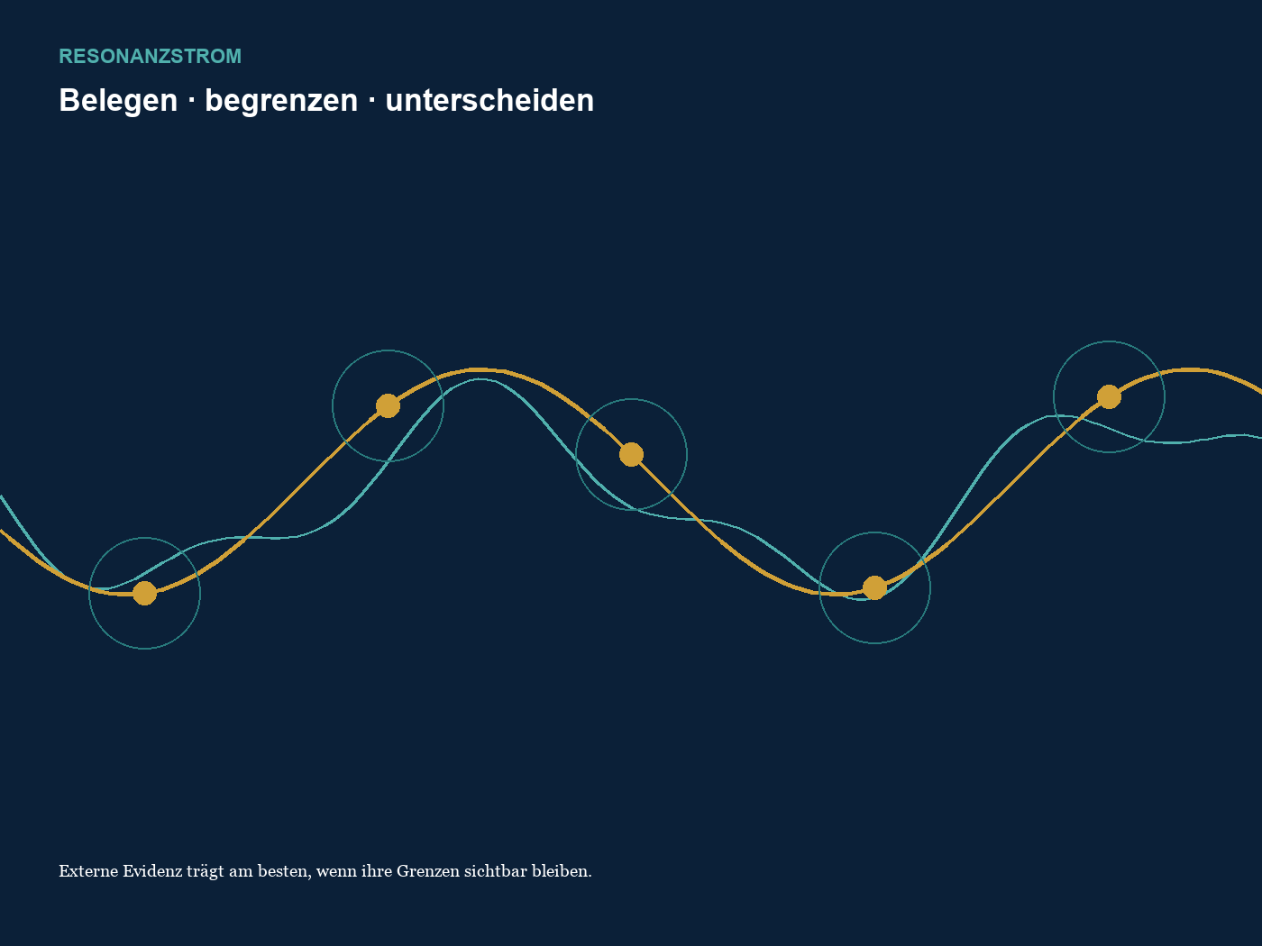
Schlussbild Das Resonanzdesign hält Evidenz, Verbindung und Grenze zugleich sichtbar.
FORSCHUNGSSTRANG | EMPIRISCHE VALIDIERUNG | ATLASSTATUS
im Scope abgeschlossen | nicht durchgeführt | unverändert

